**LAPORAN PRAKTIKUM OOP DASAR**

**MODUL 5**

**SOUND, ANIMATION, SHOWING TEXT, AND GAME ENDING**



**Adam Arthur Faizal**

**M3119001**

**TI A**

**PROGRAM STUDI TEKNIK INFORMATIKA**

**FAKULTAS MATEMATIKA DAN ILMU PENGETAHUAN ALAM**

**UNIVERSITAS SEBELAS MARET**

**SURAKARTA**

**2020**

**MODUL 5. Sound, Animation, Showing Text, Game Ending**

**Capaian Pembelajaran Praktikum:**

* Memahami teknik animate objek
* Mendefinisikan method baru
* Menerapkan collision detection di Greenfoot
* Membuat game ending.

**Tools:**

* Java Development Kit (JDK)
* Greenfoot IDE

**Terminologi:**

Isikan terminology yang sesuai untuk definisi dibawah ini:

[Pseudocode] These statements describe the tasks or operations for the instances to perform in a mix of Java language and plain English words. This helps us better understand what behaviors we want the instances to perform before we write the real code.

[Defined Variable] Declared in a class, this is used to store information for later use, or to pass information. It can store objects or values.

[Constructor] A special method that is executed automatically whenever a new instance of the class is created.

**TRY IT / SOLVE IT:**

1. Buka scenario modul sebelumnya, kemudian lakukan versioning dengan melakukan save as. Beri nama folder yang baru untuk menyimpan versi scenario yang baru.

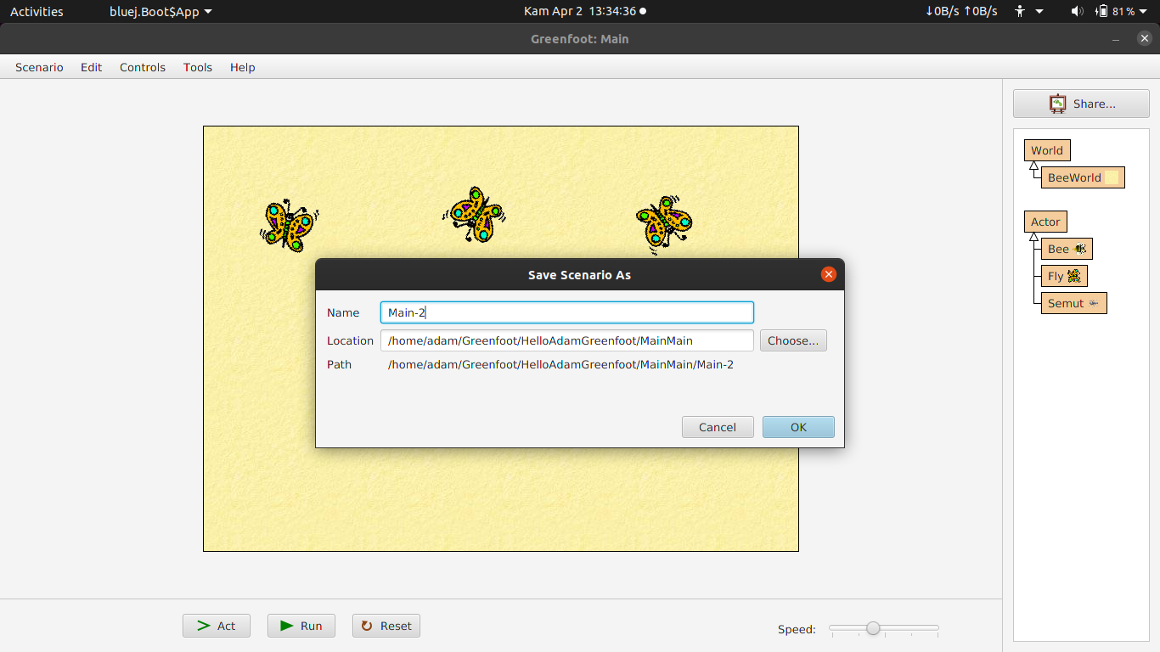

1. Tambahkan suara “slurp.wav” ketika objek Bee memakan objek Fly. (pakai method *playSound()*)

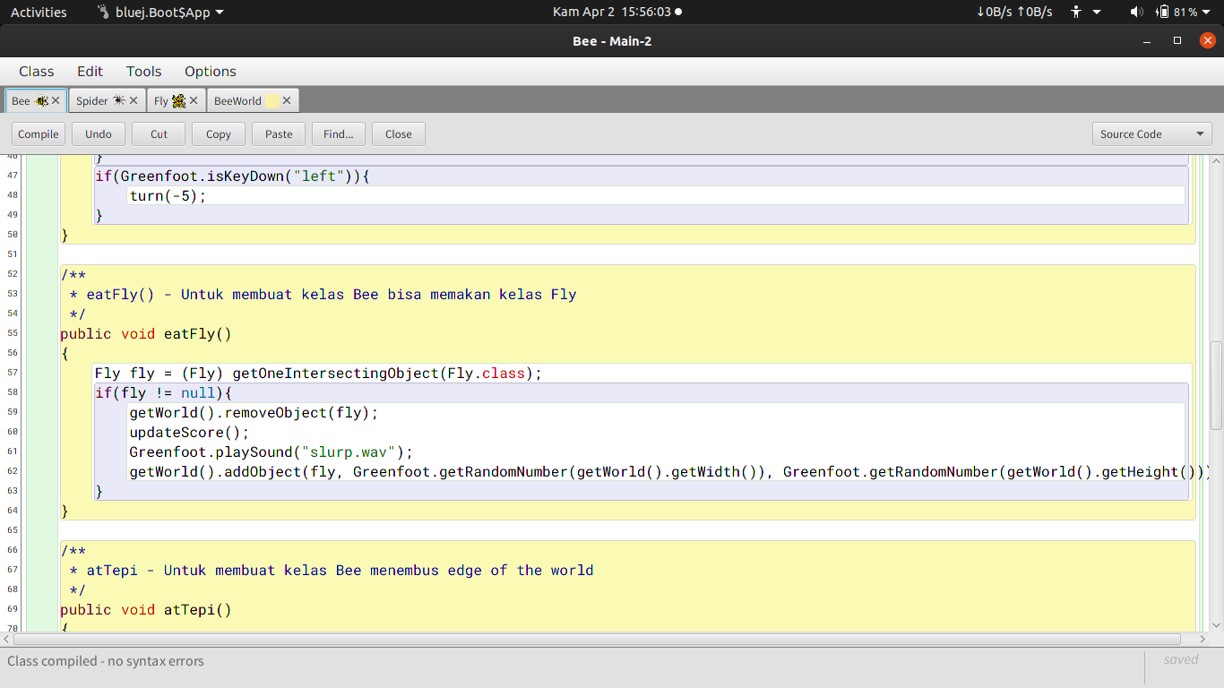

1. Buat class Spider. Class Spider memiliki method *gerak()* untuk bergerak maju dengan kecepatan 2 dan berbelok ke kanan dan ke kiri sebesar 10 secara random dengan probabilitas 50:50. (Gunakan image spider.png)

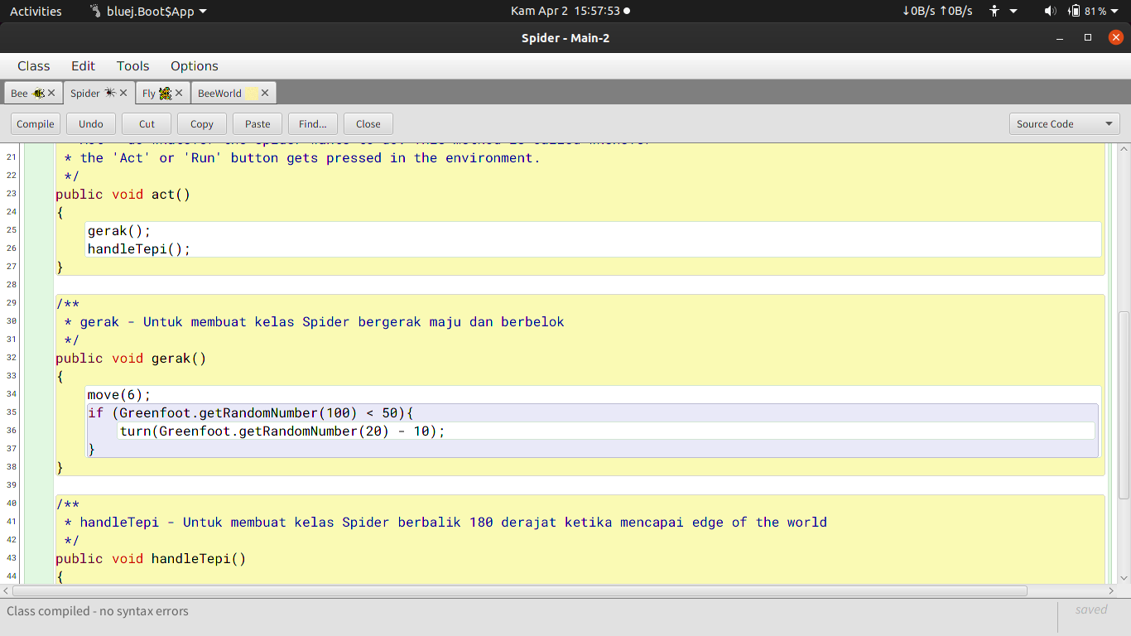

1. Buat method *handleTepi()* yakni bilamana Spider mencapai tepi maka akan berbalik 180 derajat dan arah image nya juga berubah. Kemudian tambahkan dua objek Spider kedalam BeeWorld secara otomatis dengan posisi acak.

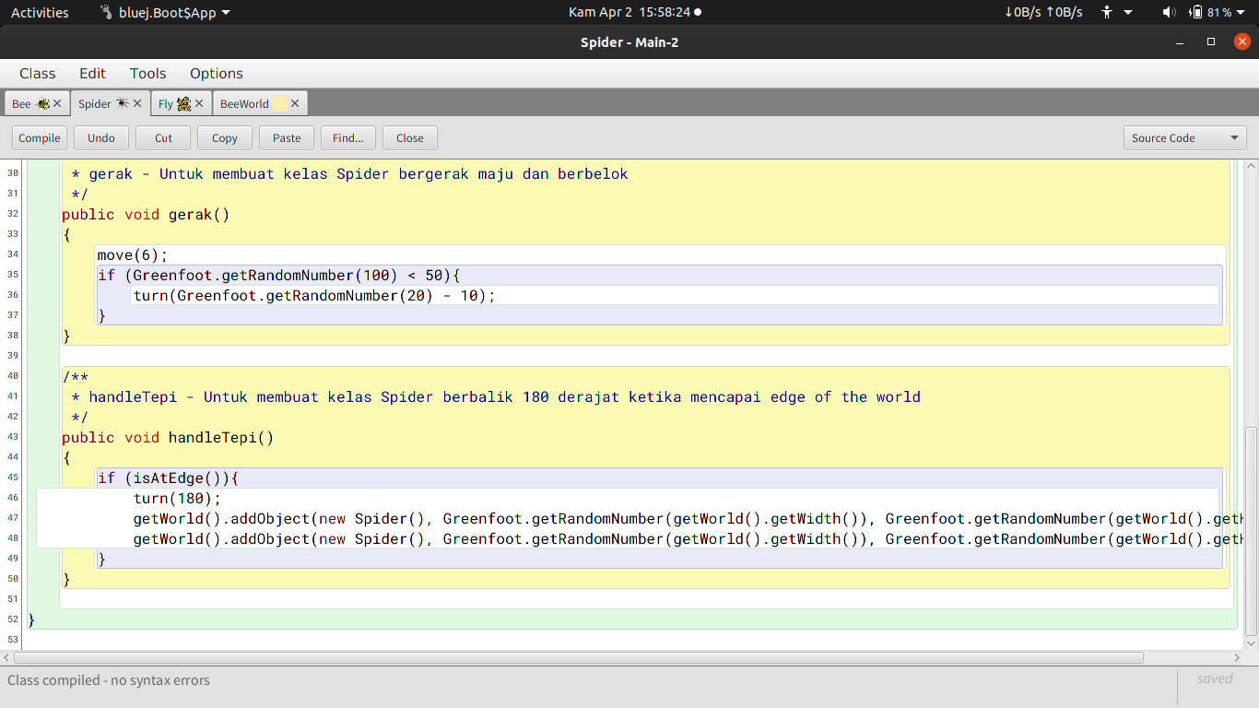

1. Tambahkan method *caughtBySpider()* di class Bee. Jika Bee bertemu dengan Spider, maka Bee seakan-akan dimakan oleh Spiderakan dan berpindah ke lokasi awal dengan koordinat 30,30 dan lives/nyawa dari Bee berkurang satu satuan (lives awal dari Bee adalah 3). Ketika lives bernilai 0 atau kurang dari 0 maka permainan berhenti. (buat variabel untuk lives/nyawa)

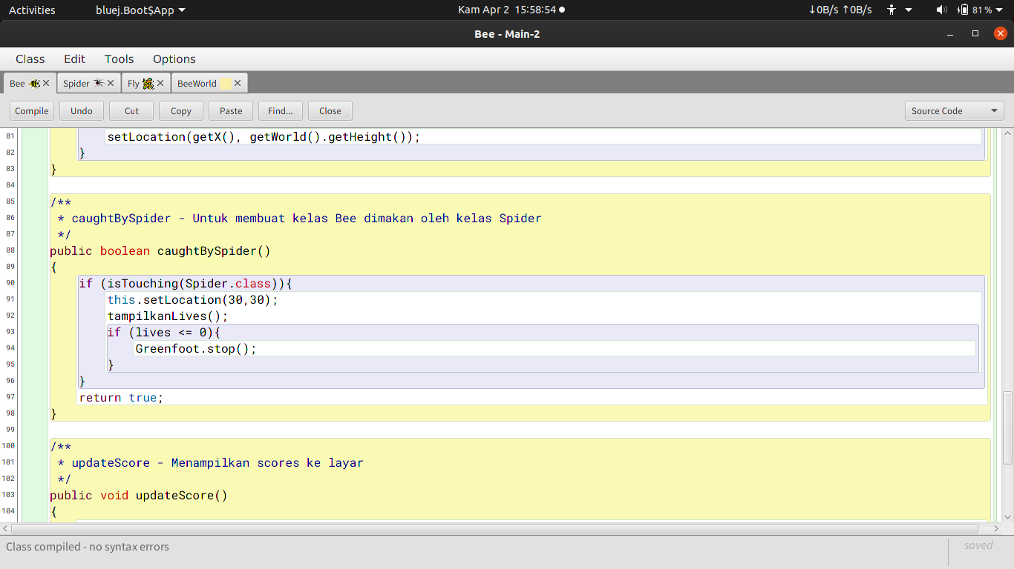

**Tantangan:**

1. Buatlah sebuah method *tampilkanLives()* di class Bee untuk menampilkan informasi mengenai jumlah lives yang tersisa di BeeWorld sehingga diketahui oleh player.

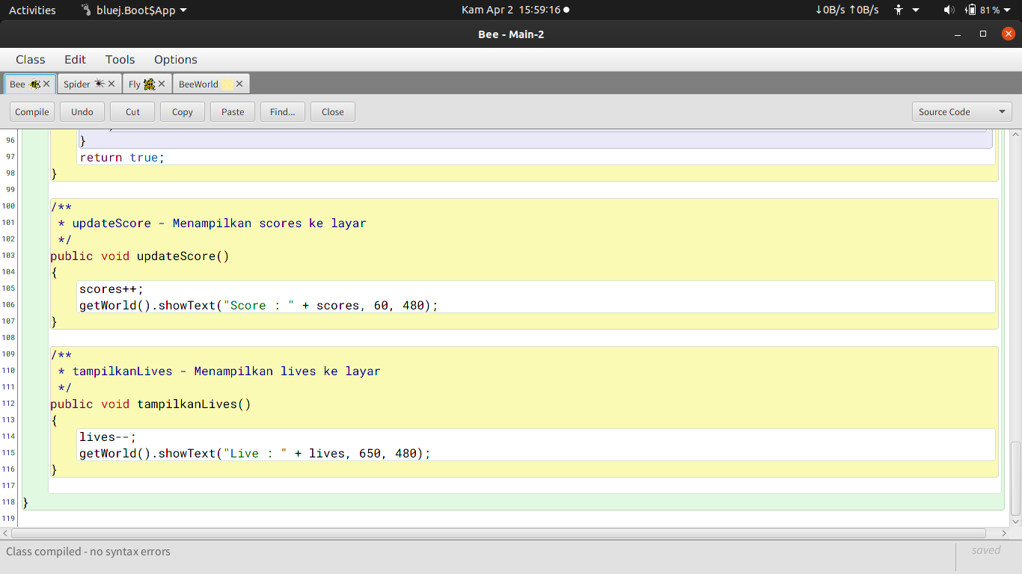

***Setelah sesi praktikum SELESAI, laporan praktikum dan source code (zip) harus dikirim/diupload ke google classroom sebelum praktikum minggu depan***